92學年度國中第一次基本學力測驗 數學領域

（Ｃ） 1. 小玲的錢包內有佰元鈔票x張，拾元硬幣y個，請問錢包內有多少元？
(A) x＋y (B) 10x＋y
(C) 100x＋10y (D) 110（x＋y）
（Ｂ） 2. 下列有關機率的敘述，何者正確？
(A)投擲一枚圖釘，針尖朝上、朝下的機率一樣
(B)投擲一枚公正硬幣，正面朝上的機率是
(C)統一發票有「中獎」與「不中獎」二種情形，所以中獎機率是
(D)投擲一粒均勻骰子，每一種點數出現的機率都是，所以每投六次，必出現一次「1點」
（Ｂ） 3. 下列四個數列中，哪一個是等比數列？
(A) 1²，2²，3²，4²，5²
(B) 2¹，2²，2³，2⁴，2⁵
(C) 3，6，9，12，15
(D) 1，3，5，7，9
（Ａ） 4. 在圖(一)的數線上，O為原點，數線上的點P、Q、R、S所表示的數分別為a、b、c、d。請問下列哪一個大小關係是不正確的？
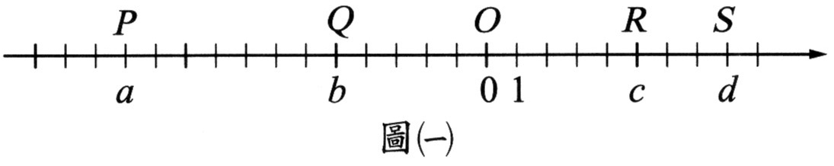
(A) ∣a∣＜∣d∣ (B) ∣b∣＝∣c∣
(C) ∣a∣＞∣b∣ (D) ∣0∣＜∣b∣
（Ｂ） 5. 圖(二)是A、B兩片木板放在地面上的情形。圖中∠1、∠2分別為A、B兩木板與地面的夾角，∠3是兩木板間的夾角。若∠3＝110∘，則∠2－∠1＝？
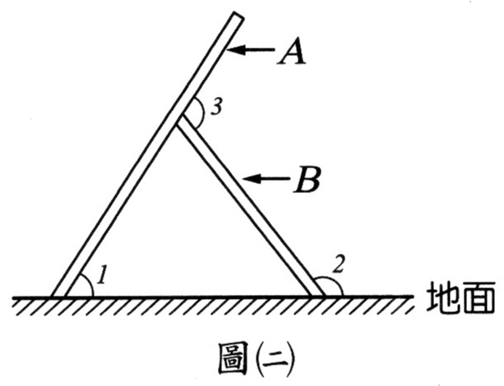
(A) 55∘ (B) 70∘
(C) 90∘ (D) 110∘
（Ａ） 6. 下列為四個二次函數的圖形，哪一個函數在x＝2 時有最大值3？
(A) 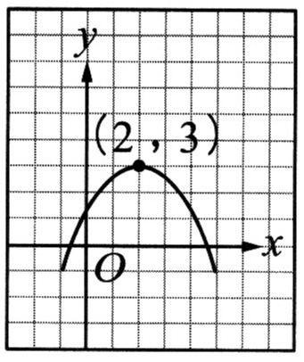 (B) 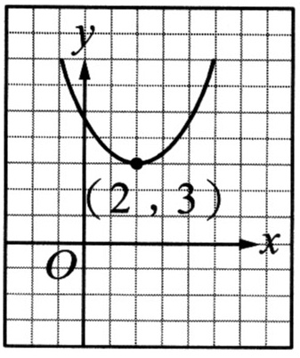
(C) 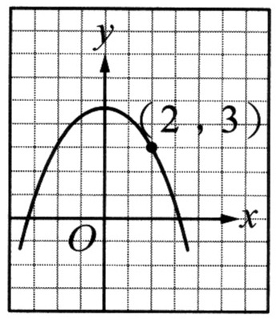 (D)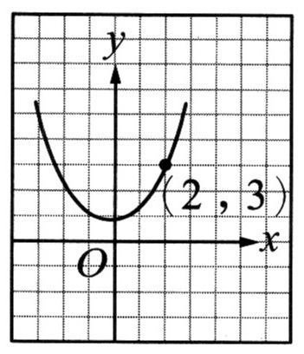
（Ａ） 7. 求（1＋）÷（－1）×之值為何？
(A) －
(B) －
(C) －
(D) －
（Ｄ） 8. 下列四個敘述，哪一個是正確的？
(A) 3x表示3＋x
(B) x²表示x＋x
(C) 3x²表示3x．3x
(D) 3x＋5表示x＋x＋x＋5
（Ｂ） 9. 如圖(三)，為圓O的直徑，P、Q、R、S為圓上相異四點，下列敘述何者正確？
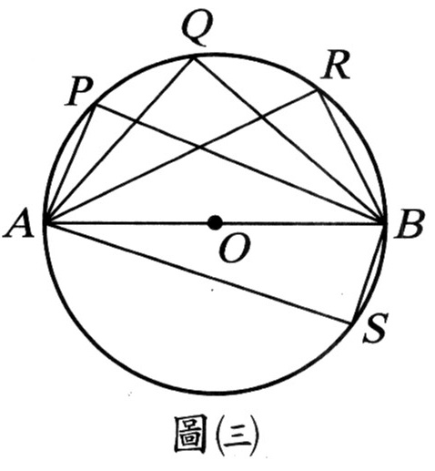
(A) ∠APB為銳角
(B) ∠AQB為直角
(C) ∠ARB為鈍角
(D) ∠ASB＜∠ARB
（Ｃ）10. 下列有關的敘述，何者不正確？
(A) 是方程式x²＝10的一個解
(B) 在數線上可以找到坐標為的點
(C) ＝2
(D) ＜4
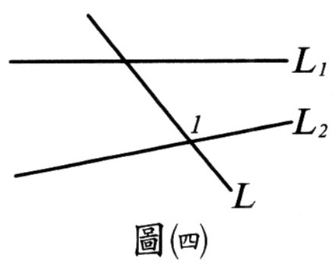
（Ａ）11. 化簡2（3x－1）－3（x＋2）之後，可得下列哪一個結果？
(A) 3x－8
(B) 3x＋4
(C) 3x＋5
(D) 9x＋4
（Ｂ）12. 如圖(四)，L是L₁與L₂的截線。找出∠1的同位角，標上∠2，找出∠1的同側內角，標上∠3。下列何者為∠1、∠2、∠3正確的位置圖？
(A)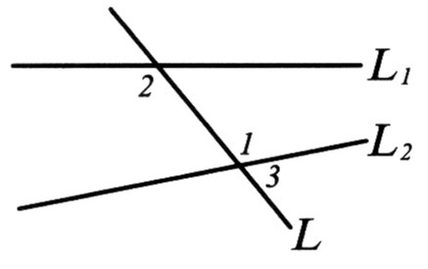 (B) 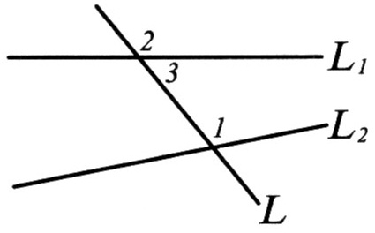
(C)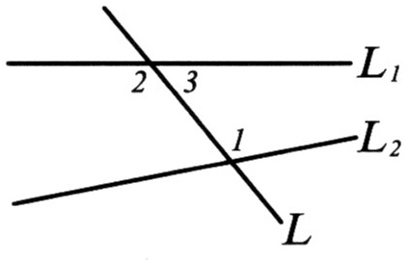 (D) 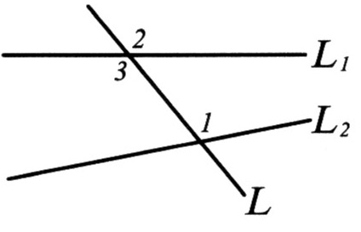
（Ｃ）13. 表(一)為某照相館的價目表，今逢週年慶，底片沖洗與照片沖洗皆打九折。守守帶了一卷底片去沖洗規格（3 × 5）的照片若干張，打折後共付了189元。請問守守洗了多少張照片？
表(一) 價目表
項 目 | 費 用
底片沖洗費 | 70元／卷
規格（3×5）  照片沖洗費 | 4元／張
(A) 33
(B) 34
(C) 35
(D) 36
（Ａ）14. 如圖(五)，將長為50公分、寬為2公分的矩形，折成圖(六)的圖形並著上灰色，灰色部分的面積為多少平方公分？
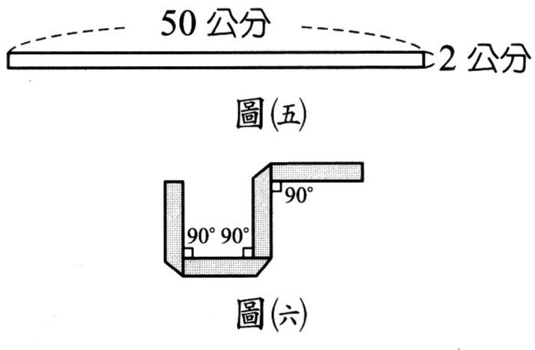
(A) 94
(B) 96
(C) 98
(D) 100
（Ｄ）15. 若481x²＋2x－3可因式分解成（13x＋a）（bx＋c），其中a、b、c均為整數，則下列敘述何者正確？
(A) a＝1
(B) b＝468
(C) c＝－3
(D) a＋b＋c＝39
（Ｄ）16. 如圖(七)，棋盤上有A、B、C三個黑子與P、Q兩個白子。請問第三個白子R應放在下列哪一個位置，才會使得△ABC∼△PQR？
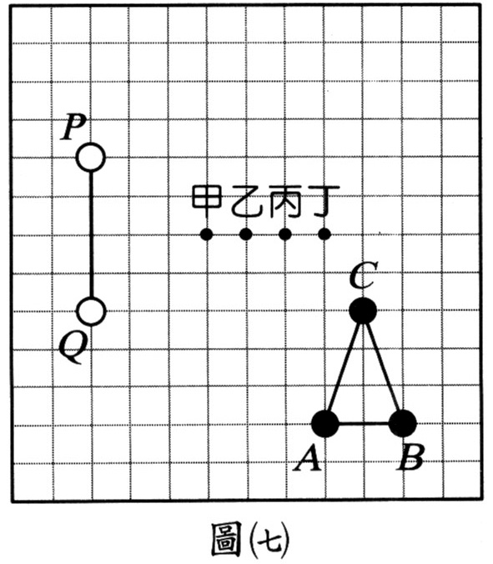
(A)甲 (B)乙
(C)丙 (D)丁
（Ｃ）17. 若a：b＝2：3，則下列哪一個式子是錯誤的？
(A)：＝2：3
(B)＝
(C) 2a＝3b
(D) a：2＝b：3
（Ａ）18. 如圖(八)，△ABC是邊長為a的正三角形紙張，今在各角剪去一個三角形，使得剩下的六邊形PQRSTU為正六邊形，則此正六邊形的周長為何？
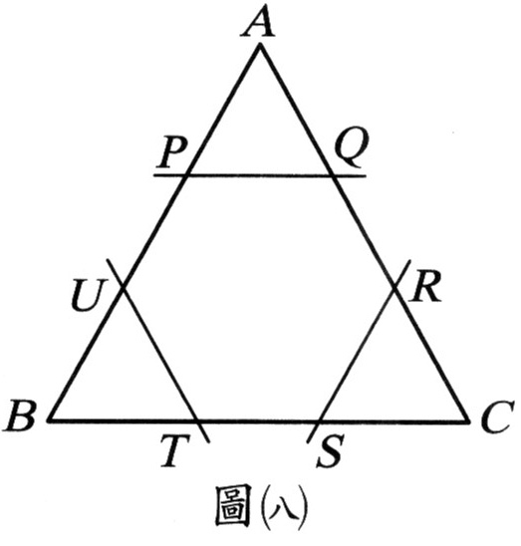
(A) 2a
(B) 3a
(C)a
(D)a
（Ｂ）19. 某校一年級與二年級的學生人數比為3：2，已知一年級的學生中，有40％視力良好，二年級的學生中，有30％視力良好。請問一、二年級所有學生中有多少比例的學生視力良好？
(A) 18％
(B) 36％
(C) 57％
(D) 70％
（Ｄ）20. 如圖(九)，S、R、Q在上，B、C、D、E在上，其中、、皆垂直於，且＝＝＝。若＝2公尺，則＋＋的長是多少公尺？
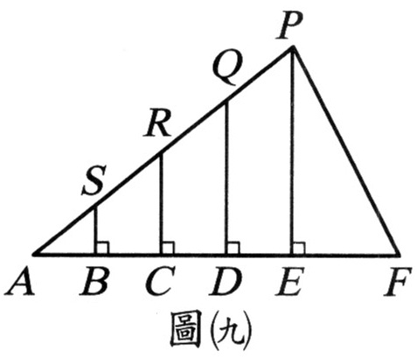
(A)
(B) 2
(C)
(D) 3
（Ｄ）21. 正方體的體積為2100立方公分，邊長為a公分；正方形的面積為240平方公分，邊長為b公分。請利用下表判斷下列敘述何者正確？
N |  |  | N³
21 | 4.582576 | 14.49138 | 9261 | 2.758924 | 5.943922 | 12.80579
22 | 4.690416 | 14.83240 | 10648 | 2.802039 | 6.036811 | 13.00591
23 | 4.795832 | 15.16575 | 12167 | 2.843867 | 6.126926 | 13.20006
24 | 4.898979 | 15.49193 | 13824 | 2.884499 | 6.214465 | 13.38866
25 | 5.000000 | 15.81139 | 15625 | 2.924018 | 6.299605 | 13.57209
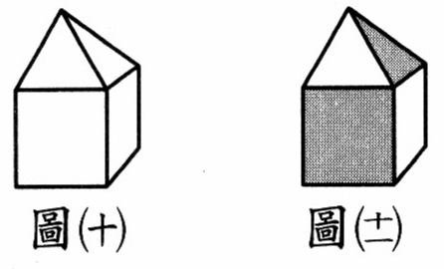
(A) a＜7
(B) b＜7
(C) a＞15
(D) b＞15
（Ａ）22. 圖(十)是由白色紙板拼成的立體圖形，將此立體圖形中的兩面塗上顏色，如圖(十一)所示。下列四個圖形中哪一個是圖(十一)的展開圖？
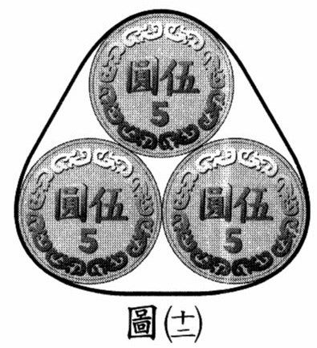
(A) 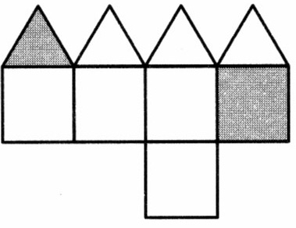 (B) 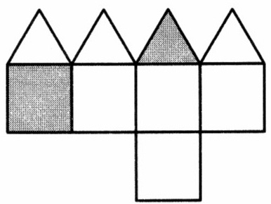
(C) 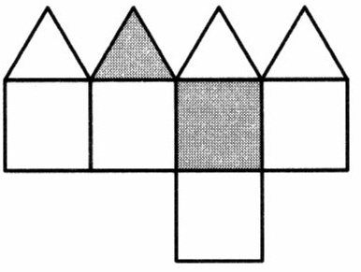 (D) 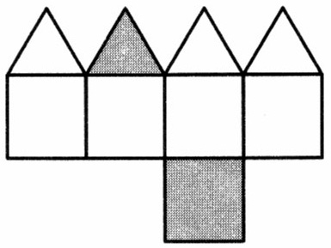
（Ｄ）23. 將一條繩子緊緊圈住三個伍圓硬幣，如圖(十二)所示。若伍圓硬幣的半徑是1公分，則圈住這三個硬幣的繩子長度是多少公分？
(A) 9
(B) 12
(C)π＋6
(D) 2π＋6
（Ｃ）24. 在坐標平面上，有一個二次函數圖形交x軸於（－4，0）、（2，0）兩點，今將此二次函數圖形向右移動h單位，再向下移動幾個單位後，發現新的二次函數圖形與x軸相交於（－1，0）、（3，0）兩點，則h的值為何？
(A) 0
(B) 1
(C) 2
(D) 4
（Ｃ）25. 如圖(十三)，在坐標平面上，直線L的方程式為4x＋3y＝12，O為原點，x、y軸的單位長均為1公分。若A點在第四象限且在L上，與y軸的距離為24公分，則A點與x軸的距離為多少公分？
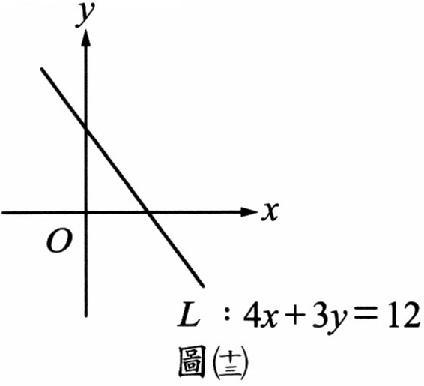
(A) 15
(B) 18
(C) 28
(D) 32
（Ｄ）26. 某校有的學生參加大隊接力比賽，有的學生參加大會舞表演，有的學生前兩項活動都有參加。下列何者可用來表示該校學生中「參加大隊接力比賽卻沒有參加大會舞表演」的比例？
(A) 1－ (B) －
(C) 1－ (D) －
（Ｂ）27. 如圖(十四)，已知△ABC中，＜＜。
求作：一圓的圓心O，使得O在上，且圓O與、皆相切。
下列四種作法中，哪一種是正確的？
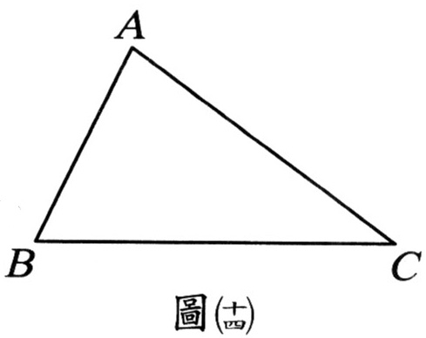
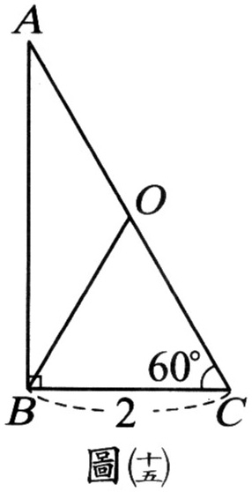
(A)作的中點O
(B)作∠A的平分線交於O點
(C)作的中垂線，交於O點
(D)自A點作一直線垂直，交於O點。
（Ｃ）28. 如圖(十五)，△ABC中，∠ABC＝90∘，O為△ABC的外心，∠C＝60∘，＝2。若△AOB面積＝a，△OBC面積＝b，則下列敘述何者正確？
(A) a＞b
(B) a＜b
(C) a－b＝0
(D) a＋b＝4
※請閱讀下列的敘述後，回答第29.題和第30.題：
已知三年四班全班35人身高的算術平均數與中位數都是158公分，但後來發現其中有一位同學的身高登記錯誤，將160公分寫成166公分。經重新計算後，正確的算術平均數為a公分，中位數為b公分。
（Ｂ）29. 關於算術平均數a的敘述，下列何者正確？
(A)大於158 (B)小於158
(C)等於158 (D)資料不足，無法確定
（Ｃ）30. 關於中位數b的敘述，下列何者正確？
(A)大於158 (B)小於158
(C)等於158 (D)資料不足，無法確定
（Ｄ）31. 如圖(十六)，在坐標平面上，L₁為y＝f（x）的一次函數圖形，L₂為y＝g（x）的一次函數圖形，L₁、L₂相交於P（3，3）。若a＞3，則下列敘述何者正確？
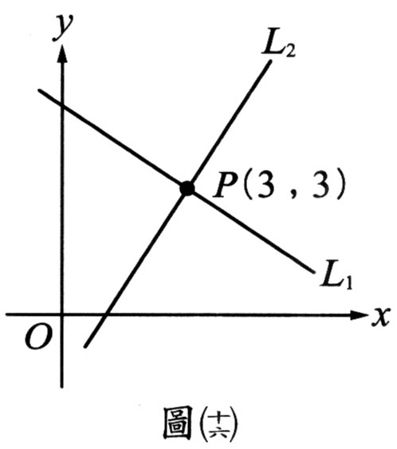
(A) f（a）－g（a）＝a
(B) f（a）－g（a）＝3
(C) f（a）＝g（a）
(D) f（a）＜g（a）

參考公式：
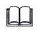一元二次方程式ax${}^{5}$+bx+c=0（a0）的解為x=$\frac{－b±\sqrt{b^{2}－4\text{ac}}}{2a}$
直角三角形ABC，兩股長為a、b，斜邊長為c，則$c^{2}=a^{2}+b^{2}$
若一個等差數列的首項為a${}_{1}$，公差為a，第n項為a${}_{n}$，則$a_{n}=a_{1}+(n−1)d$
其等差級數和為$S_{n}$，則$S_{n}=\frac{n(a_{1}+a_{n})}{2}$
若一個等比數列的首項為a${}_{1}$，公比為r，第n為a${}_{n}$，其等比級數的和為$S_{n}$，
則（1）當r＝1時，$S_{n}$＝n a${}_{1}$
（2）當$r≠1$時，$S_{n}=\frac{a_{1}(1−r^{n})}{1−r}$或$S_{n}=\frac{a_{1}(r^{n}−1)}{r−1}$
若圓的半徑為r，圓周率為π，則圓面積＝${πr}^{2}$；圓周長＝2$πr$

